**O scurtă introducere în virtualizarea serviciilor**

[**https://www.soapui.org/learn/mocking/what-is-api-virtualization/**](https://www.soapui.org/learn/mocking/what-is-api-virtualization/)

Dezvoltarea și testarea software-ului are loc împreună cu alte activități. Cea mai mare parte a codului care este scris și testat depinde de mai multe resurse care sunt adesea în afara accesului și controlului unui dezvoltator sau al unui tester.

De exemplu, să presupunem că dezvoltați o aplicație mobilă de comerț electronic care vă permite să răsfoiți articole și să efectuați o plată în acest scenariu, aplicația mobilă se integrează probabil cu mai multe sisteme, inclusiv baze de date și servicii web (API). Aceste integrări vă permit să obțineți articole, să efectuați plata și, în cele din urmă, să plasați comanda. Multe dintre aceste resurse sunt în controlul tău, dar multe altele nu sunt, deoarece sunt deținute de alte echipe. Astfel de resurse sunt numite dependențe de la terți.

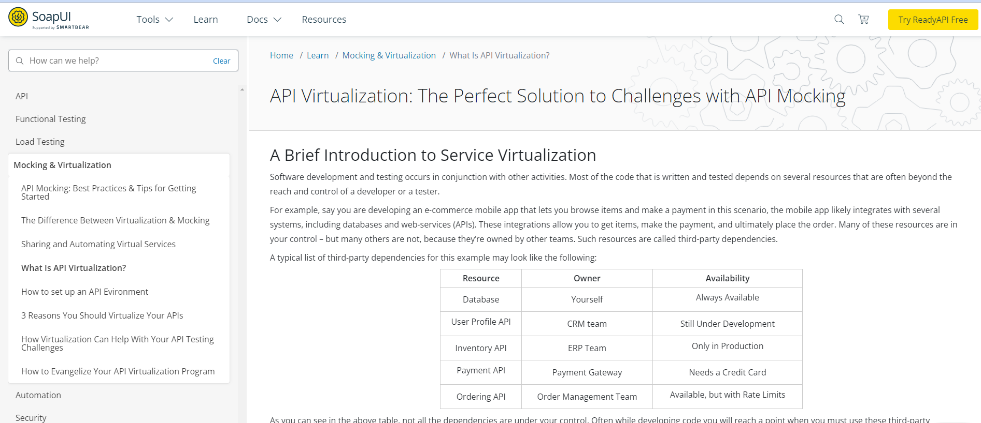

Virtualizarea serviciilor a devenit recent populară, împreună cu procesele viitoare precum Agile și DevOps. Permite emularea sofisticată și „în viața reală” a unui serviciu care este fie indisponibil, fie greu de accesat.

Recent, conform sondajului s-a constatat că 72% dintre testeri testează cu API-uri care sunt deținute în interiorul organizației. Deci, cel mai probabil testați cu un serviciu care aparține unei echipe de alături și din cauza problemelor legate de comunicarea cu echipele, accesibilitatea la artefacte și lucrările neterminate, nu puteți utiliza aceste servicii pentru propria dezvoltare și testare. Virtualizarea serviciilor joacă un rol important aici, oferind simulări „în viața reală” ale acestor servicii în scopuri de testare și dezvoltare. Acest lucru reduce dependențele și frecarea dintre echipe și îmbunătățește colaborarea pe termen lung.

În cadrul sondajului, 28% dintre respondenți au spus că testează sau dezvoltă servicii externe sau terțe precum Google Maps. Aceste servicii sunt adesea costisitoare sau rata la care poate fi utilizat serviciul este redusă (controlată) de către terți și, prin urmare, este inadecvată pentru scopurile zilnice de testare și dezvoltare.

Pentru a vă ajuta să vizualizați cum arată, folosiți următorul exemplu:

*Să presupunem că dezvoltați o aplicație de comerț electronic și vă integrați cu o poartă de plată. În acest caz, ar fi dificil să testați în mod repetat funcționalitatea tranzacției unui card de credit fără a efectua o plată cu cardul dvs. de credit. Cu toate acestea, dacă ați putea emula cu acuratețe serviciul gateway de plată și ai testa sau dezvolta pe baza acestuia, ați putea testa aplicația de comerț electronic de câte ori doriți - fără restricții sau teamă de a fi taxat.*

În plus, există multe alte motive pentru indisponibilitatea serviciilor terților. Câteva dintre ele sunt surprinse mai jos:

* Încă în dezvoltare
* În curs de întreținere/actualizare
* Este dificil de configurat pentru testare sau dezvoltare
* Deținut de terți
* Prea costisitoare de utilizat (API-uri plătite precum Google Maps)
* Acces restricționat (din cauza geografiei sau a restricțiilor de securitate)

